Комар подлетел ко льву и крикнул:
«Не боюсь я тебя: ты не сильней, чем я! Подумай, в чем твоя сила? В том, что ты царапаешься когтями и кусаешься зубами? Так это делает любая баба, когда дерется с мужем. Нет, намного я тебя сильнее! Если хочешь — сойдемся в бою!»
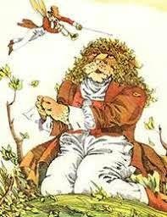
Затрубил комар, набросился на льва и впился ему в морду возле ноздрей, где волосы не растут. А лев стал раздирать морду собственными когтями, покуда не изошел яростью.
Победил комар льва и взлетел, трубя и распевая победную песню.
Но тут вдруг попался он в сети пауку и погиб, горько сетуя, что воевал с врагом, сильней которого нет, а гибнет от ничтожной твари — паука.
Басня обращена против того, кто побеждал великих, а побежден ничтожным.

